PROPOSAL
UI/UX IN ACTION

LinkAja Savings: Gamifikasi dan Edukasi Finansial Berbasis Digital

Disusun Oleh Civista:
Daniyal Arshaq Sudrajat

MULTIMEDIA IN ACTION
FAKULTAS INFORMATIKA
TELKOM UNIVERSITY BANDUNG
2025

DAFTAR ISI

DAFTAR ISI 1
KATA PENGANTAR 2
BAB I
PENDAHULUAN 4
1.1 Latar Belakang 4
1.2 Tujuan 4
1.3 Manfaat 4
BAB II
RANCANGAN SISTEM 5
2.1 Tema 5
2.2 Alat dan Bahan 5
2.3 Alur Pembuatan 5
BAB III
HASIL DAN PEMBAHASAN 6
3.1 Analisis Desain Karya 6
3.2 User Flow dan Information Architecture 6
3.3 Wireframe 7
BAB IV
PENUTUP 8
4.1 Kesimpulan 8
4.2 Saran (Bersifat Opsional) 8
LAMPIRAN 9
DAFTAR PUSTAKA 10

KATA PENGANTAR

Puji dan syukur dipanjatkan kehadirat Allah SWT yang telah melimpahkan rahmat dan hidayah-Nya. Atas berkat rahmat dan hidayat-Nya serta berbagai upaya, proposal Multimedia In Action 2025 yang berjudul “LinkAja Savings: Gamifikasi dan Edukasi Finansial Berbasis Digital” dapat diselesaikan dengan baik dan tepat waktu.

Proposal ini disusun sebagai bentuk penerapan ilmu desain interaksi dan pengalaman pengguna (UI/UX design) untuk memberikan solusi nyata terhadap permasalahan literasi keuangan di Indonesia.

Dalam penyusunan proposal ini, telah dilakukan riset intensif menggunakan beberapa metode yang relevan, dan juga riset mandiri melalui jurnal dan artikel. Penulis menyadari bahwa proposal ini masih kurang sempurna. Untuk itu, diharapkan berbagai masukan yang bersifat membangun demi kesempurnaannya.

Akhir kata, semoga proposal ini dapat membawa manfaat untuk pembaca.

(Bandung, 11 Oktober 2025)

(Daniyal Arshaq Sudrajat)

BAB I
PENDAHULUAN

1.1 Latar Belakang
Di era digital ini, literasi keuangan merupakan salah satu kemampuan yang wajib dimiliki oleh segala masyarakat, untuk segala jangka umur. Hal ini karena mengelola keuangan menjadi salah satu kenyataan yang selalu dihadapi oleh setiap manusia dalam kehidupannya. Sehingga, masyarakat harus memiliki perilaku yang bijak dalam mengelola keuangan, sehingga tidak terjebak dalam kesulitan keuangan yang dapat menyebabkan kegagalan dalam mengelola keuangan.

Indonesia sedang mengalami bonus demografi dari rentang 2020 hingga 2023, dimana kelompok masyarakat produktif (15-64 tahun) yang mencakup 70% dari total populasi. Kelompok masyarakat yang produktif ini cenderung memiliki tingkat pendapatan yang lebih tinggi, yang memberikan kesempatan untuk menabung atau investasi. Namun, situasi ini juga menimbulkan potensi risiko di masa depan jika persiapan pensiun yang memadai tidak dilaksanakan. Generasi Millenial, yang mencakup mayoritas dari populasi masyarakat yang produktif, mengenali pentingnya untuk mempersiapkan untuk pensiun, namun hanya 30% sudah memulai menabung. Ini berarti 70% dari 69 juta populasi Millenial di Indonesia masih belum siap untuk pensiun, yang menempatkan mereka pada risiko kesulitan keuangan dan berpotensi membahayakan perekonomian negara.

Dampak lain dari bonus demografi yaitu menggeser pola ketenagakerjaan, termasuk meningkatnya pekerjaan kontrak atau freelance, yang seringnya kurang memiliki keuntungan pensiun yang mencukupi. Tanpa adanya perencanaan pensiun, generasi millenials menghadapi risiko kesulitan keuangan di tahun kedepan mereka.

Gamifikasi dan edukasi finansial hadir sebagai jembatan antara kebiasaan transaksi digital dengan pembelajaran finansial. Melalui pendekatan interaktif, visual dan berbasis game, penggunan dapat belajar sambil bertransaksi tanpa sadar sedang “belajar keuangan”.

Situasi ini sejalan dengan pergeseran perilaku generasi muda khususnya Milenial dan Gen-Z, yang cenderung cepat bosan dengan konten edukatif biasanya yang monoton, namun sangat responsif terhadap elemen interaktif dan kompetitif. Oleh karena itu, dibutuhkan inovasi sistem edukasi finansial yang menyatu dengan aktivitas digital sehari-hari.

1.2 Tujuan
Dengan dilaksanakannya riset dan pengembangan aplikasi ini, diharapkan dapat menghasilkan prototipe aplikasi edukasi finansial berbasis gamifikasi pada platform LinkAja yang berfungsi untuk:
- Meningkatkan literasi keuangan pengguna melalui interaksi yang menyenangkan dan terukur.
- Mengubah perilaku finansial pengguna sehingga lebih bijak dan disiplin.
- Menjadi saran engagement baru bagi platform LinkAja melalui fitur edukatif yang relevan.

1.3 Manfaat
Manfaat yang diharapkan dari pengembangan project ini adalah:
- Bagi pengguna: memperoleh pemahaman keuangan dasar (financial literacy) seperti budgeting, menabung, dan investasi mikro melalui cara yang ringan, mudah dan interaktif.
- Bagi LinkAja: meningkatkan user engagement dan loyalitas pengguna melalui sistem gamifikasi.
- Bagi masyarakat umum: memperkuat literasi keuangan digital nasional secara menyeluruh, mendukung program Financial Literacy yang diusung oleh OJK dan Bank Indonesia.

BAB II
RANCANGAN SISTEM

2.1 Tema
Tema yang dipilih adalah “Financial Learning through Play” yang bertema literasi keuangan melalui fitur penghematan uang dan edukasi keuangan melalui gamifikasi. Pemilihan teman ini didasari oleh rendahnya tingkat literasi keuangan digital di Indonesia, yang membutuhkan pendekatan edukatif baru agar pengguna lebih tertarik dan termotivasi. Gamifikasi menjadi media yang efektif untuk mengubah perilaku finansial secara bertahap, tanpa kesan menggurui.

2.2 Alat dan Bahan
Untuk mewujudkan pengembangan ini, dibutuhkan beberapa tools, antara lain:
- Figma: digunakan untuk sketsa desain antarmuka, low-fidelity, high-fidelity dan prototipe interaktif.
- Canva: untuk pembuat icon, dan beberapa aset visual.
- Notion, Obsidian & Miro: untuk riset, ideasi, penyusunan diagram dan user flow.

2.3 Alur Pembuatan
Proses pembuatan project dilakukan melalui beberapa tahapan utama, antara lain:
- Riset dan Analisis Masalah: pengumpulan data literasi keuangan dan perilaku pengguna e-wallet di Indonesia.
- Konseptualisasi: merumuskan fitur utama seperti Financial Quests, Financial Mentor, dan Reward-to-Save System.
- Desain dan Prototipe: pembuatan sketsa, wireframe, high-fidelity design serta prototipe, dan user flow.

BAB III
HASIL DAN PEMBAHASAN

3.1 Analisis Desain Karya
- Target Pengguna :
  - Segmen pengguna utama: pekerja muda berusia 20-35 tahun (Millennials dan Gen-Z)
  - Karakteristik: aktif menggunakan e-wallet, berorientasi digital, dan belum memiliki kebiasaan finansial yang baik.
  - Kebutuhan: edukasi keuangan yang ringan, mudah dan tidak membosankan.
- Batasan Aplikasi :
  - Versi prototype awal hanya tersedia untuk platform mobile iOS.
  - Fitur AI Financial Mentor (ANDI) masih dalam tahap pengembangan.
  - Interaksi sosial antar pengguna bersifat terbatas pada leaderboard komunitas.
- Platform yang Digunakan : Aplikasi pengembangan berbasis mobile app (Android/iOS) sehingga mudah diakses dan terintegrasi dengan ekosistem e-wallet LinkAja.
- User Persona :
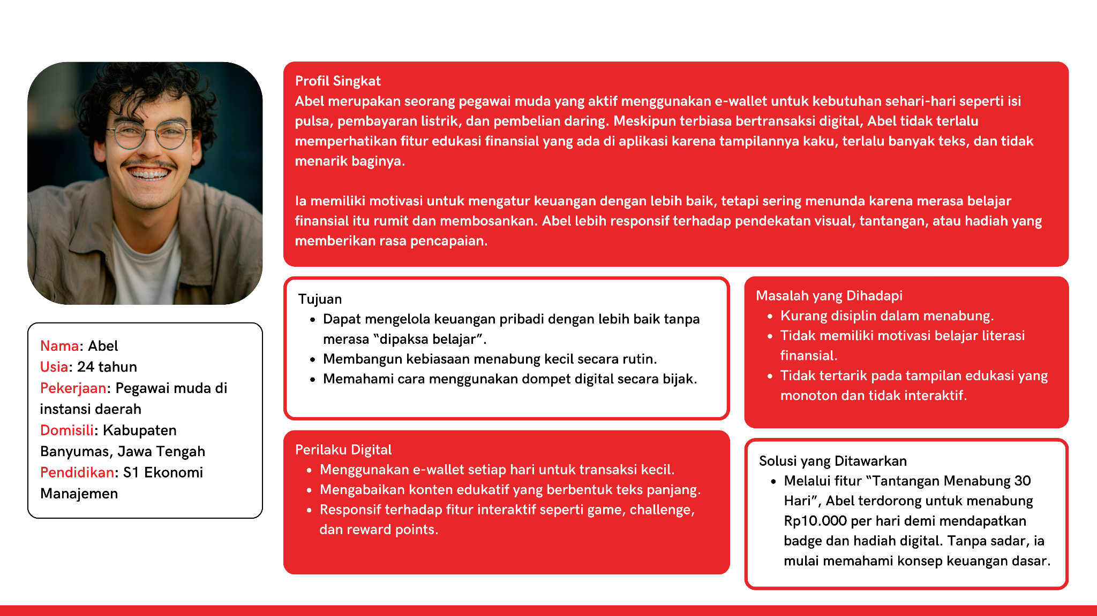
- Analisis SWOT :
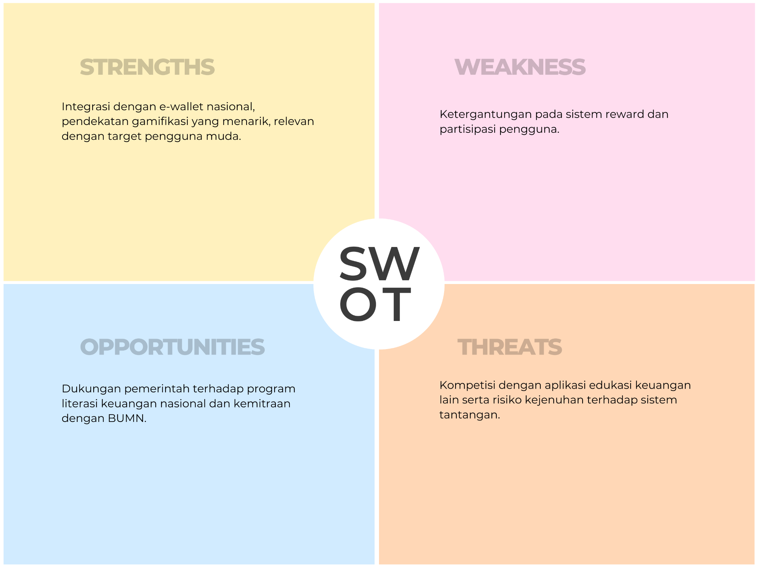

No. | Aspek | Detail
1. | Strengths | Integrasi dengan e-wallet nasional, pendekatan gamifikasi yang menarik, relevan dengan target pengguna muda.
2. | Weakness | Ketergantungan pada sistem reward dan partisipasi pengguna
3. | Opportunities | Dukungan pemerintah terhadap program literasi keuangan nasional dan kemitraan dengan BUMN.
4. | Threats | Kompetisi dengan aplikasi edukasi keuangan lain serta risiko kejenuhan terhadap sistem tantangan.

3.2 User Flow dan Information Architecture
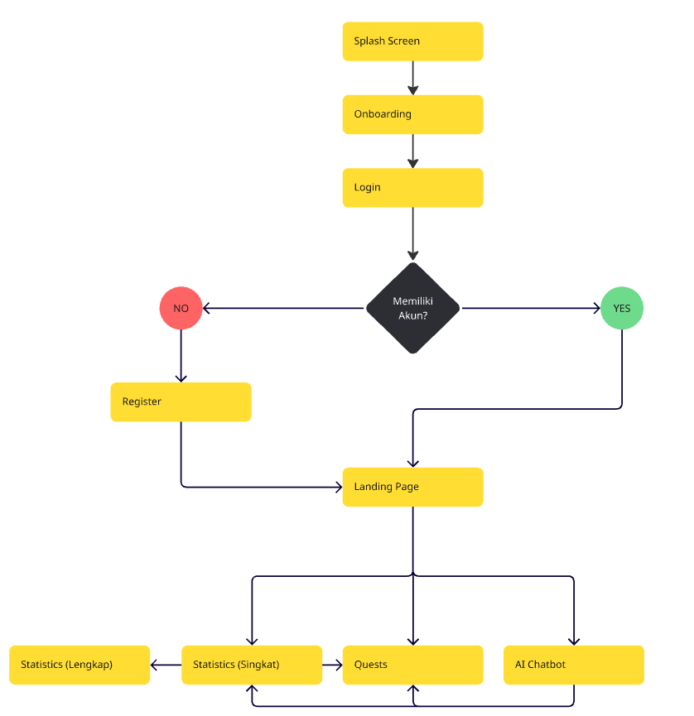
Semua aktivitas pengguna direkam dan dihubungkan dengan sistem Reward-to-Save system, dimana poin yang diperoleh dapat dikonversi menjadi tabungan mikro.

Struktur informasi dirancang dengan sederhana sehingga dapat diakses oleh pengguna untuk segala tingkat literasi digital. Selain itu, modul edukatif seperti progress tracker dan badge atau achievements berdurasi pendek dan berskala kecil.

3.3 Wireframe

No. | Wireframe | Deskripsi
1. |  | Splash screen berawal background warna putih, lalu berubah merah setelah sebuah delay. Logo juga diletakkan di center.
2. |  | Halaman login yang sederhana dimana user memasukkan email dan password.
3. |  | Halaman register yang sederhana dimana user memasukkan email dan password.
4. |  | Financial Missions: pengguna memilih tantangan harian/mingguan (misal “Bayar tagihan tepat waktu”). Desain memiliki appbar dan juga tampilan sederhana yang menampilkan statistik savings, serta juga achievements/badges dan balance.
5. |  | Halaman dimana pengguna memasukkan input nominal untuk dimasukkan ke saving.
6. |  | Halaman receipt dimana pengguna ditampilkan dengan receipt dari transaksi savings.

BAB IV
PENUTUP

4.1 Kesimpulan
Karya ini menghadirkan solusi nyata terhadap rendahnya literasi keuangan digital di Indonesia melalui pendekatan gamifikasi yang menyatu dengan pengalaman transaksi pengguna.

Dengan fitur Financial Quests dan Reward-to-Save System, pengguna tidak hanya bertransaksi, tetapi juga belajar dan membangun kebiasaan finansial yang baik.

Melalui pengembangan lanjutan, sistem ini berpotensi menjadi alat literasi finansial nasional yang mampu meningkatkan kesejahteraan ekonomi masyarakat serta mendukung misi Financial Empowerment through Play.

4.2 Saran (Bersifat Opsional)
Untuk pengembangan selanjutnya, disarankan aplikasi ini:
- Mengintegrasikan analitik perilaku untuk personalisasi pembelajaran.
- menjalin kolaborasi lebih luas dengan institusi keuangan dan lembaga pendidikan sehingga dampak sosial lebih luas.

LAMPIRAN

File: https://www.figma.com/design/MGleT5jtUdL1LjbUzVgINq/LinkAja?node-id=2-2&t=2RaoC0OQbTJ8AGoB-1

Prototype: https://www.figma.com/proto/MGleT5jtUdL1LjbUzVgINq/LinkAja?node-id=2-2&p=f&viewport=100%2C120%2C0.44&t=2RaoC0OQbTJ8AGoB-0&scaling=scale-down&content-scaling=fixed&starting-point-node-id=102%3A993

DAFTAR PUSTAKA

Napitupulu, J. H., Ellyawati, N., & Astuti, R. F. (2021). Pengaruh literasi keuangan dan sikap keuangan terhadap perilaku pengelolaan keuangan mahasiswa Kota Samarinda. Jurnal Pendidikan Ekonomi (JUPE), 9(3), 138-144.

Artha, F. A., & Wibowo, K. A. (2023). Pengaruh literasi keuangan, perencanaan keuangan, dan sikap keuangan terhadap pengelolaan keuangan pribadi. Value Added: Majalah Ekonomi Dan Bisnis, 19(1), 1-9.

Kefas Alfando, Njo, A., & Oviliani Yenty Yuliana. (2025). Empowering Indonesian Millennials: The Role of Financial Literacy, Goal Clarity, and Risk Tolerance in Retirement Savings. Financial Planning Review, 8(3). https://doi.org/10.1002/cfp2.70013

ValidNews. (2025). Kerja Sama dengan BUMN, LinkAja Hadir Dengan Tampilan Baru. Retrieved November 1, 2025, from ValidNews website: https://validnews.id/ekonomi/kerja-sama-dengan-bumn-linkaja-hadir-dengan-tampilan-baru

‌KementerianBUMN. (2023). Kementerian BUMN. Retrieved November 1, 2025, from Bumn.go.id website: https://bumn.go.id/index.php/publikasi/berita/rilis/detail/65cd85cd363c4

‌AI di Bidang Keuangan: Aplikasi, Contoh & Manfaat | Google Cloud. (2025). Retrieved November 1, 2025, from Google Cloud website: https://cloud.google.com/discover/finance-ai?hl=id

‌

